**Respuestas de la hoja de actividades**

**Capítulo 3, Lección 6**

**Temperatura y densidad**

***DEMOSTRACIÓN***

1. ¿Por qué el agua caliente permaneció por encima del agua fría?

El agua caliente permaneció por encima del agua fría porque el agua caliente es menos densa que el agua fría.

1. ¿Por qué crees que el agua caliente y el agua fría se mezclaron al poner el agua fría en la parte superior?

El agua caliente y el agua fría se mezclaron cuando se colocó el agua fría encima porque esta es más densa que el agua caliente, por lo que se hundió (o se mezcló) inmediatamente con el agua que está debajo de ella.

***ACTIVIDAD***

1. Dibuja lo que observaste en el vaso de agua a temperatura ambiente después de agregar agua azul fría y agua amarilla caliente. Asegúrate de etiquetar las áreas de agua fría y caliente.

¿El agua fría tiene una densidad mayor, menor o igual que el agua a temperatura ambiente?

¿El agua caliente tiene mayor, menor o igual densidad que el agua a temperatura ambiente?

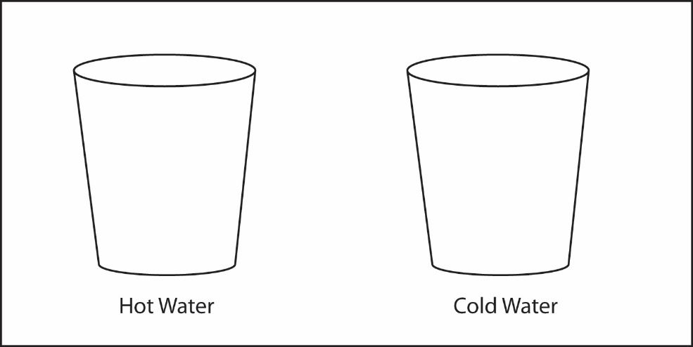

Agua a temperatura ambiente

Agua azul fría

Agua amarilla caliente

El agua caliente flotó hacia la parte superior, mientras que el agua fría se hundió en el fondo. El agua fría es más densa que el agua a temperatura ambiente. El agua caliente es menos densa que el agua a temperatura ambiente.

***EXPLÍCALO CON ÁTOMOS Y MOLÉCULAS***

1. En el cuadro, escribe *más*, *menos* o *igual* para describir el volumen, la masa y la densidad del agua fría y caliente en comparación con el agua a temperatura ambiente.

|  |  |  |
| --- | --- | --- |
| **Comparación del agua fría y el agua caliente con el agua a temperatura ambiente** | | |
|  | Agua fría | Agua caliente |
| Volumen | Menos | Más |
| Masa | Igual | Igual |
| Densidad | Más | Menos |

1. Usa lo que sabes sobre densidad para responder las siguientes preguntas.

¿Por qué se hunde el agua fría en agua a temperatura ambiente?

El agua fría se hunde en el agua a temperatura ambiente porque las moléculas del agua fría están un poco más juntas, lo que disminuye levemente su volumen. Esta leve disminución en el volumen produce un aumento en la densidad, por lo que el agua fría más densa se hunde.

¿Por qué flota el agua caliente en el agua a temperatura ambiente?  
El agua caliente flota en el agua a temperatura ambiente porque las moléculas en el agua caliente están un poco más separadas, lo que aumenta levemente su volumen. Este ligero aumento en el volumen produce una disminución en la densidad, por lo que el agua caliente menos densa flota.

***APRENDE MÁS***

1. Tu maestro hizo una demostración con dos vasos de agua que tenían colorante alimenticio en el fondo. Se colocó hielo en uno de los vasos de agua, pero no en el otro. El colorante alimenticio se mezcló más rápidamente en el vaso que tenía el hielo. Usa lo que sabes sobre la densidad del agua a diferentes temperaturas para explicar por qué sucedió esto.

El colorante alimenticio se mezcló más rápidamente en el vaso que contenía hielo porque, como el hielo se derritió, el agua fría se hundió al fondo del vaso, agitando el colorante alimenticio y causando que se mezclara con el resto del agua. El vaso que contenía agua, pero que no tenía hielo, no tuvo esta mezcla adicional.